Вариант 1
1. Ситуационная задача.
При обследовании больного выявлены паралич всех мышц подошвы стопы и невозможность встать на носки.
- Назвать поврежденный нерв.
- Дать анатомическое обоснование его повреждения.

2. Составьте схему ветвей шейного сплетения, начиная от корешков, укажите источник формирования сплетения.

3. Подпишите мышцы тазового пояса, укажите их функцию и иннервацию, дайте характеристику нервам

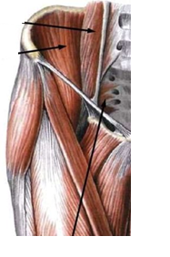
4. Проиннервируйте кожу предплечья, на рисунке укажите топографию нервов и подпишите области иннервации.

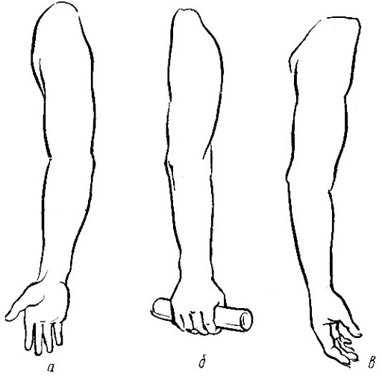

Вариант 2
1. Ситуационная задача.
В результате перенесенного полиомиелита у больного оказались пораженными мотонейроны верхних поясничных сегментов спинного мозга, участвующие в формировании бедренного нерва.
1. Назвать клинические проявления, характеризующие поражения данного нерва.
2. Дать анатомическое обоснование его повреждения.

2. Составьте схему ветвей поясничного сплетения, начиная от корешков, укажите источник формирования сплетения.

3. Подпишите мышцы кисти, укажите их функцию и иннервацию, дайте характеристику нервам

4. Проиннервируйте кожу бедра, на рисунке укажите топографию нервов и подпишите области иннервации.

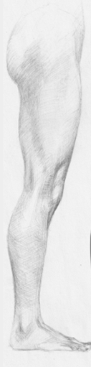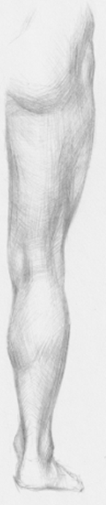

Вариант 3
1. Ситуационная задача.
У гимнаста на тренировке произошел вывих плеча со смещением головки плечевой кости вниз.
- Назвать поврежденный нерв.
- Указать области иннервации данного нерва.

2. Составьте схему длинных ветвей плечевого сплетения, начиная от корешков, укажите источник формирования сплетения.

3. Подпишите мышцы бедра, укажите их функцию и иннервацию, дайте характеристику нервам
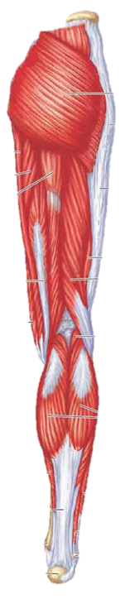

4. Проиннервируйте кожу кисти, на рисунке укажите топографию нервов и подпишите области иннервации.
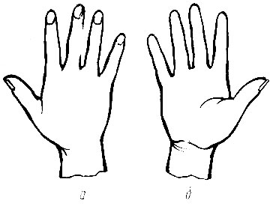
Вариант 4
1. Ситуационная задача.
У больного после оскольчатого перелома малоберцовой кости в области ее верхней трети невозможно разгибание стопы (картина “падающей стопы”), опущен ее латеральный край, больной передвигается, шлепая стопой. Нарушена кожная чувствительность латеральной стороны голени и тыла стопы.
- Назвать поврежденный нерв.
- Дать анатомическое обоснование его повреждения.
2. Составьте схему коротких ветвей плечевого сплетения, начиная от корешков, укажите источник формирования сплетения.

3. Подпишите мышцы голени, укажите их функцию и иннервацию, дайте характеристику нервам
4. Проиннервируйте кожу шеи, на рисунке укажите топографию нервов и подпишите области иннервации.
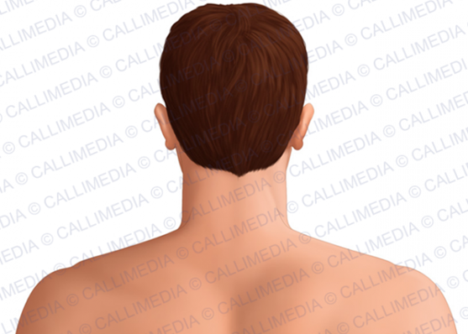
Вариант 5
1. Ситуационная задача.
В результате патологического процесса в полости таза у больного нарушены движения в тазобедренном суставе (невозможно приведение, затруднена супинация), кроме того, отмечается снижение чувствительности кожи медиальной поверхности бедра.
- Назвать пораженный нерв.
- Указать сплетения, к которым принадлежит пораженный нерв.

2. Составьте схему коротких ветвей крестцового сплетения, начиная от корешков, укажите источник формирования сплетения.

3. Подпишите мышцы предплечья, укажите их функцию и иннервацию дайте характеристику нервам
4. Проиннервируйте кожу голени, на рисунке укажите топографию нервов и подпишите области иннервации.
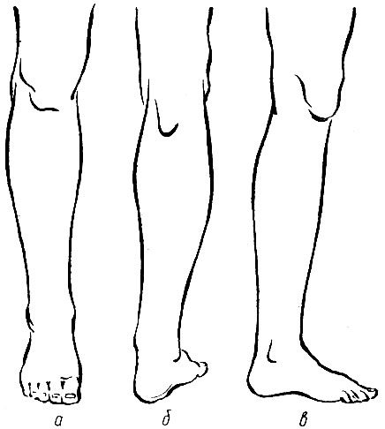
Вариант 6
1. Ситуационная задача.
У пациента наблюдается нарушение кожной чувствительности затылочной области головы.
- Указать поврежденные спинномозговые нервы.
- Указать сегменты спинного мозга, от которых отходят пораженные нервы.

2. Составьте схему длинные ветвей крестцового сплетения, начиная от корешков, укажите источник формирования сплетения.

3. Подпишите мышцы плеча, укажите их функцию и иннервацию дайте характеристику нервам

4. Проиннервируйте кожу стопы, на рисунке укажите топографию нервов и подпишите области иннервации.

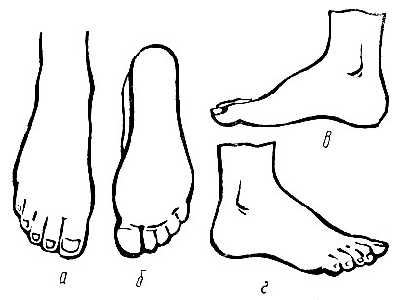
Вариант 7
1. Ситуационная задача.
У больного нарушена чувствительная иннервация кожи ладонной поверхности 5-го пальца.
1. Назвать поврежденный нерв.
2. Дать анатомическое обоснование его повреждения.

2. Составьте схему передних ветвей грудных спинномозговых нервов, укажите области иннервации

3. Подпишите мышцы стопы, укажите их функцию и иннервацию, дайте характеристику нервам

4. Проиннервируйте кожу плеча, на рисунке укажите топографию нервов и подпишите области иннервации.

